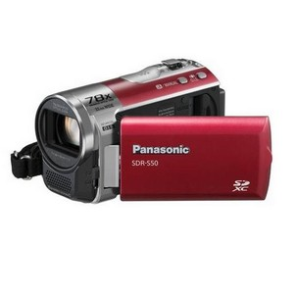
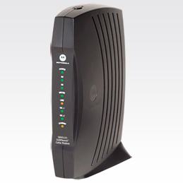
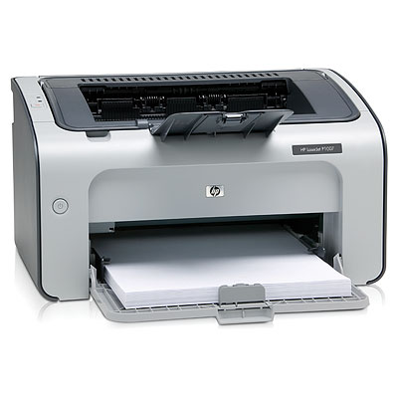
H
A
R
D
W
R
A
E
Základní jednotka + Počítačová periferia
Modem
- Skříň počítače (základní deska, pevný
disk, DVD mechanika, čtečky karet
- LCD monitor
- Klávesnice
Tiskárna
Digitální kamera
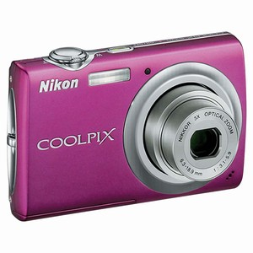
- Myš
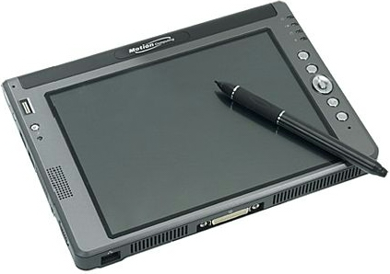
Tablet
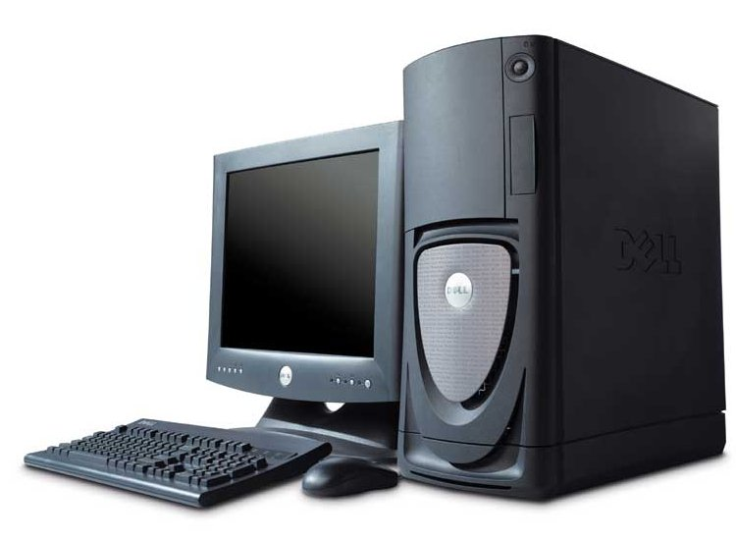

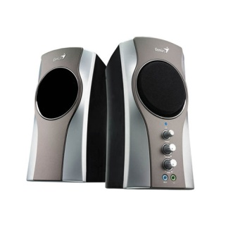
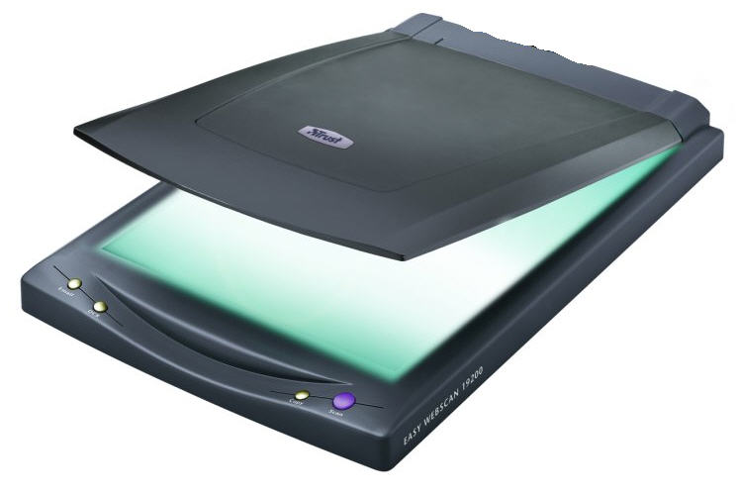
Mikrofon
Digitální fotoaparát
Reproduktory
Skener

